12.8新龙小一班今日动态
一、轮胎
户外活动中，能按照规则玩轮胎的小朋友是：楚慕凡、仇思诺、谢意增、高依诺、万佳妮、蔡书歆、吕秦川、黄馨宁、许米诺、赵伊凡、王启轩、杜妍汐、韩凯风、李雨佳、陆钦瀚。
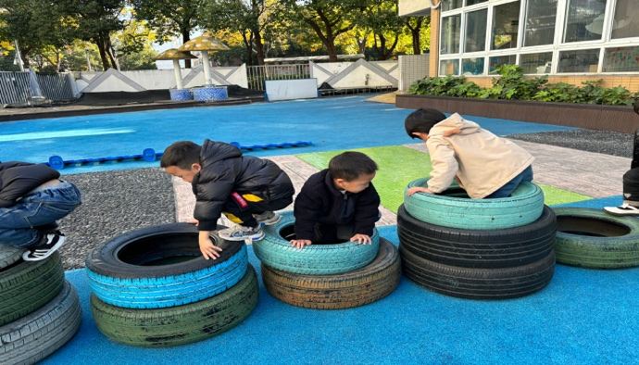 | 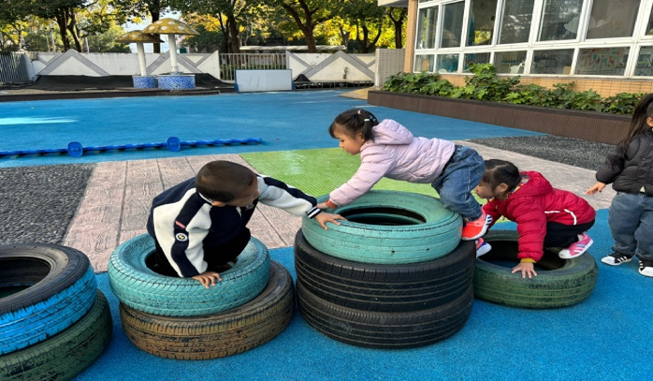
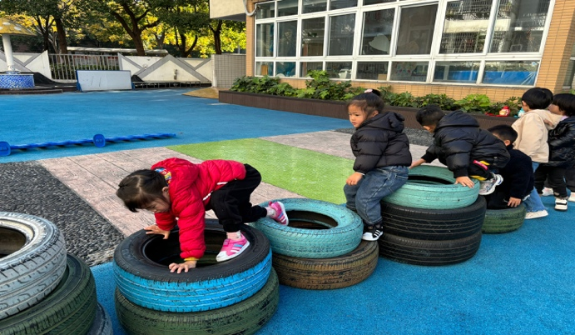 | 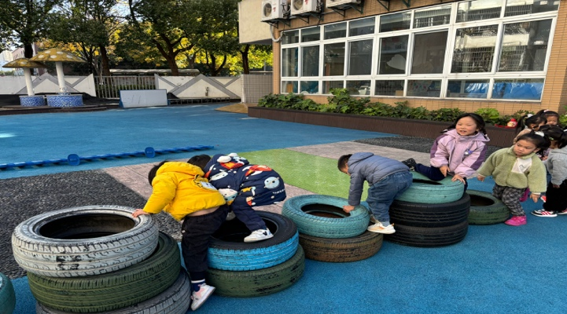

二、科学：观察芋头

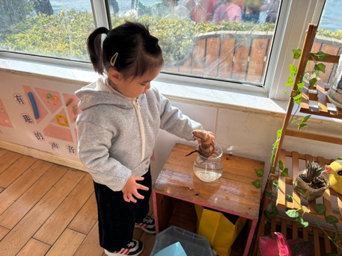 | 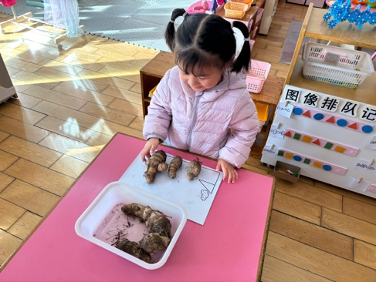 | 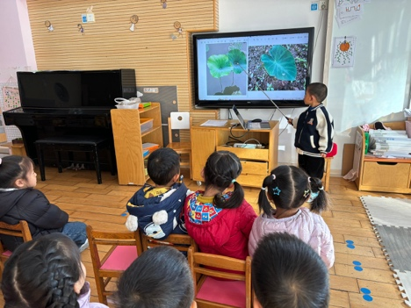
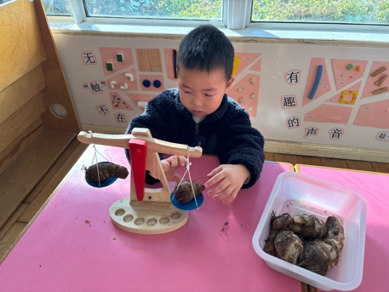 | 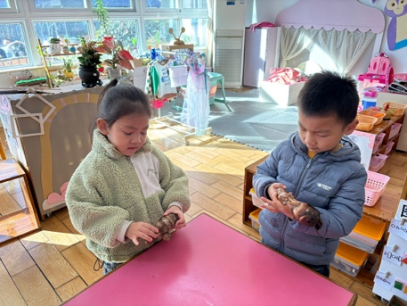 | 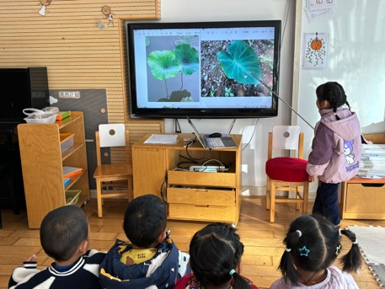

三、午饭
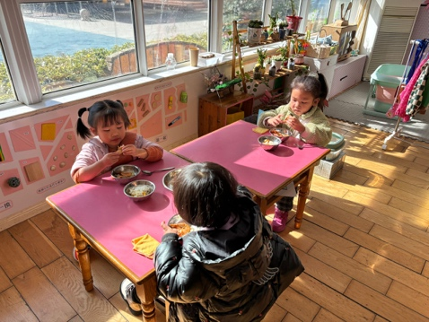 | 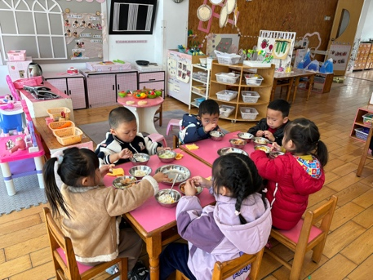 | 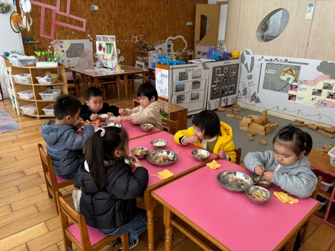

三、友情提醒：
1.户外出汗较多的孩子，请在家垫好吸汗巾。
2.接送时请大家排好队，两个两个的报名字，切勿拥挤！

